Documento de Requisitos
Carona Fácil
Versão 1.1 - Janeiro de 2025
Ficha Técnica
Equipe Responsável pela Elaboração
Davi Gomides Otaviano Resende – Lagoa da Prata
Eduardo Oliveira Gomes – Lavras
Willian Brandão de Souza - Lavras
Público Alvo
Este manual destina-se aos Desenvolvedores, Stakeholders, Testadores e Equipe de Suporte Técnico.
Sumário
Visão geral deste documento 1
Glossário, Siglas e Acrogramas 1
Definições e Atributos de Requisitos 2
• Identificação dos Requisitos 2
• Prioridades dos Requisitos 2
Abrangência e sistemas relacionados 1
Relação de usuários do sistema 2
Diagrama de Caso de Uso – Visáo do Usuário 3
• Visão do Motorista 3
• Visão do Passageiro 4
Sistema 1
[RF001] Realizar o Login 1
[RF002] Cadastro de Passageiro 2
[RF003] Buscar Caronas 3
[RF004] Visualização de Ofertas de Carona 4
[RF005] Atualizar solicitação de carona 5
[RF006] Excluir Solicitação de Carona 7
[RF007] Solicitar Carona 8
[RF008] Visualizar nome do Passageiro ou Motorista 11
[RF009] Cadastrar Carona 12
[RF010] Atualizar Carona 13
[RF011] Excluir Carona 14
[RF012] Aceitar ou Rejeitar Solicitações de Carona 16
[RF013] Visualizar Solicitações de Carona 18
Usabilidade 1
[NF001] Facilidade no Cadastro 1
[NF002] Facilidade na Busca de Carona 1
Confiabilidade 1
[NF003] Integridade do Sistema 1
Desempenho 1
[NF004] Tempo de Resposta 1
Segurança 2
[NF005] Criptografia 2
I001 - Tela de Login 1
I002 - Tela de Cadastro de Usuário 3
I004 - Tela de Busca de Caronas 4
I005 - Tela de Detalhes da Oferta de Carona 4
I006 - Tela de Edição de Solicitação de Carona 5
I007 - Tela de Exclusão de Solicitação de Carona 6
I008 - Tela de Solicitação de Carona 6
I009 - Tela de Detalhes da Solicitação de Carona 6
I010 - Tela de Cadastro de Carona 7
I011 - Tela de Edição de Carona 7
I012 - Tela de Exclusão de Carona 8
I013 - Tela de Gerenciamento de Solicitações de Carona 8
I014 - Tela de Visualização de Solicitações de Carona 9
Informações críticas da interface 9

Introdução
Este documento especifica o sistema Carona Fácil, fornecendo aos desenvolvedores as informações necessárias para o projeto, implementação, testes e homologação do sistema. O objetivo deste documento é garantir que todas as funcionalidades desejadas sejam bem compreendidas e atendidas conforme os requisitos estabelecidos. As principais funcionalidades do sistema incluem o cadastro, atualização e exclusão de usuários e caronas, bem como a busca e visualização de nomes de usuário e caronas. Além disso, o sistema oferece suporte para a gestão de solicitações de carona e autenticação de usuários.

Visão geral deste documento
Esta introdução fornece as informações necessárias para fazer um bom uso deste documento, explicitando seus objetivos e as convenções que foram adotadas no texto, além de conter uma lista de referências para outros documentos relacionados. As demais seções apresentam a especificação do sistema Carona Fácil e estão organizadas como descrito abaixo.
- Capítulo 1 – Descrição geral do sistema: apresenta uma visão geral do sistema, caracterizando qual é o seu escopo e descrevendo seus usuários.
- Capítulo 2 – Requisitos funcionais (casos de uso): apresenta todos os requisitos funcionais do sistema, descrevendo os fluxos de eventos, prioridades, atores, entradas e saídas de cada caso de uso a ser implementado.
- Capítulo 3 – Requisitos não funcionais: apresenta todos os requisitos não funcionais do sistema, divididos em requisitos de usabilidade, confiabilidade, desempenho, segurança, distribuição, adequação a padrões e requisitos de hardware e software.
- Capítulo 4 – Descrição da interface com o usuário: apresenta desenhos, figuras ou rascunhos de telas do sistema.
- Capítulo 5 – Dicionário de Dados: apresenta a primeira versão do dicionário de dados especificado durante a elicitação de requisitos e prototipação de interface.

Glossário, Siglas e Acrogramas
Passageiro - Usuário do sistema que busca ou solicita uma carona. O passageiro pode criar solicitações de carona e visualizar ofertas de caronas oferecidas por motoristas.
Motorista - Usuário do sistema que oferece caronas. O motorista pode cadastrar suas ofertas de carona, atualizar informações sobre as mesmas e visualizar solicitações de carona de passageiros.
Número de Vagas Disponíveis – Número de lugares disponíveis em um carro para passageiros. O motorista especifica a quantidade de vagas disponíveis ao cadastrar uma oferta de carona, e os passageiros podem visualizar essas informações ao buscar caronas.
Sistema de Pagamentos - Módulo do sistema que gerencia transações financeiras entre passageiros e motoristas. Inclui funcionalidades para realizar pagamentos, verificar o status das transações e processar qualquer reembolso ou ajuste financeiro relacionado às caronas.

Definições e Atributos de Requisitos

Identificação dos Requisitos
RF é utilizado para identificar Requisitos Funcionais e RNF é utilizado para identificar Requisitos Não Funcionais. Ambas siglas vem acompahada de um número que é o identificador único do requisitos.

Prioridades dos Requisitos
Para estabelecer a prioridade dos requisitos foram adotadas as denominações “essencial”, “importante” e “desejável”.
- Essencial é o requisito sem o qual o sistema não entra em funcionamento. Requisitos essenciais são requisitos imprescindíveis, que têm que ser implementados impreterivelmente.
- Importante é o requisito sem o qual o sistema entra em funcionamento, mas de forma não satisfatória. Requisitos importantes devem ser implementados, mas, se não forem, o sistema poderá ser implantado e usado mesmo assim.
- Desejável é o requisito que não compromete as funcionalidades básicas do sistema, isto é, o sistema pode funcionar de forma satisfatória sem ele. Requisitos desejáveis são requisitos que podem ser deixados para versões posteriores do sistema, caso não haja tempo hábil para implementá-los na versão que está sendo especificada.
Capítulo


Descrição geral do sistema
O sistema Carona Fácil tem como objetivo principal facilitar a conexão entre passageiros e motoristas para o compartilhamento de caronas de forma eficiente e segura. A aplicação visa proporcionar uma plataforma intuitiva e acessível, onde os usuários podem cadastrar, buscar, atualizar e gerenciar ofertas e solicitações de caronas.
O propósito da aplicação é conectar de maneira eficaz os passageiros que buscam transporte com os motoristas dispostos a oferecer caronas. O sistema facilita o cadastro e a gestão de caronas, permitindo que motoristas registrem suas ofertas de maneira simples, atualizem as informações e gerenciem a disponibilidade de vagas. Além disso, o sistema garante a segurança e a privacidade dos usuários por meio de mecanismos de autenticação e controle de acesso, assegurando uma experiência segura durante o uso da plataforma. A aplicação também se dedica a melhorar a experiência do usuário, oferecendo uma interface amigável e recursos de busca para facilitar a localização de caronas e solicitações.
A importância deste projeto é significativa para todos os envolvidos. Para os passageiros, o sistema oferece uma solução prática e econômica para encontrar transporte, reduzindo custos e proporcionando maior comodidade na locomoção. Para os motoristas, o sistema representa uma oportunidade de otimizar o uso de seus veículos, permitindo-lhes oferecer caronas e obter uma compensação financeira. Para a comunidade como um todo, o projeto contribui para a redução do tráfego e das emissões de carbono, promovendo práticas de transporte mais sustentáveis e colaborativas. Para os desenvolvedores e gestores, o sistema representa uma chance de desenvolver e administrar uma solução inovadora que atende a uma necessidade crescente de transporte compartilhado e sustentável.
Em suma, o Carona Fácil busca criar uma plataforma que beneficie todos os envolvidos, promovendo uma forma mais eficiente e acessível de transporte, ao mesmo tempo em que contribui para a sustentabilidade e melhora a qualidade de vida urbana.

Abrangência e sistemas relacionados

Principais Funcionalidades do Sistema:
O sistema Carona Fácil tem como foco principal a facilitação do compartilhamento de caronas, oferecendo uma plataforma completa para a interação entre passageiros e motoristas. Entre as principais funcionalidades, o sistema permitirá o cadastro e a gestão de perfis de usuários, a criação e a atualização de ofertas de caronas por motoristas, e a solicitação e a visualização de caronas por passageiros. Além disso, o sistema oferecerá funcionalidades de busca para facilitar a localização de caronas e solicitações que atendam às necessidades dos usuários. A plataforma também garantirá a segurança dos dados por meio de autenticação e controle de acesso, assegurando uma experiência segura e confiável para todos os envolvidos.
Escopo Negativo:
O sistema Carona Fácil não incluirá a implementação de funcionalidades como um sistema de pagamento, já que o mesmo será feito por fora.
O sistema é projetado para ser independente e auto-contido no que diz respeito às suas principais funcionalidades de cadastro, gestão e busca de caronas. Não há necessidade de interações complexas com outros sistemas além das integrações mencionadas, garantindo que a plataforma opere de forma coesa e autônoma.
Em resumo, o Carona Fácil proporcionará uma solução robusta e independente para o compartilhamento de caronas, com um escopo claro e bem definido que garante foco nas principais funcionalidades.

Relação de usuários do sistema
Foram identificados dois usuários do sistema Carona Fácil denominados de Motorista e Passageiro
- Motorista
Usuários que oferecem caronas. Eles utilizam o sistema para cadastrar suas ofertas de carona, especificando detalhes como ponto de partida, destino, data e horário, valor e número de vagas disponíveis. Motoristas também podem atualizar ou excluir suas ofertas de carona e visualizar solicitações de passageiros que desejam encontrar uma carona.
- Passageiro
Usuários que buscam uma carona. Eles utilizam o sistema para encontrar motoristas que oferecem caronas em seus trajetos desejados. Passageiros podem cadastrar suas solicitações de carona, buscar ofertas disponíveis, visualizar o nome de motoristas e solicitar uma carona.

Diagrama de Caso de Uso – Visáo do Usuário

Visão do Motorista
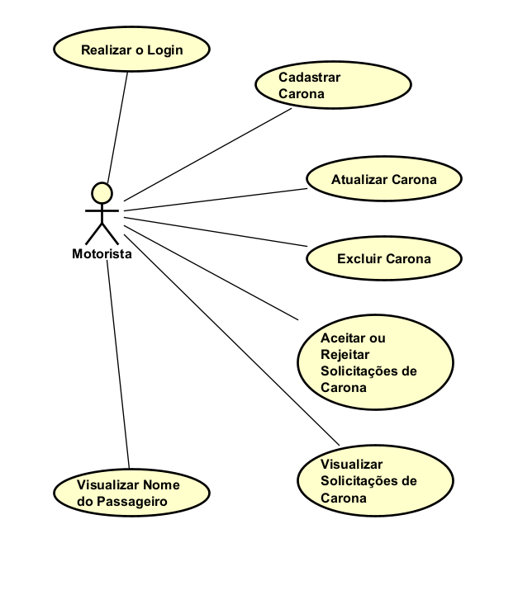

Visão do Passageiro
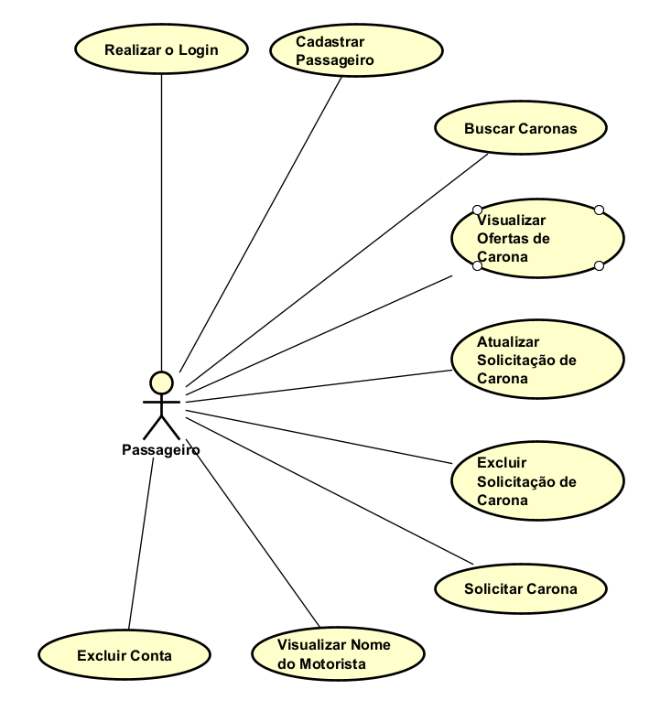

Capítulo


Requisitos funcionais (casos de uso)

Sistema
A seguir estão a disposição os requisitos funcionais do sistema.
[RF001] Realizar o Login
Prioridade: | (X) Essencial ( ) Importante ( ) Desejável
Atores: | Motorista e Passageiro
Resumo: | Permite que os usuários (motorista ou passageiro) realizem login no sistema para acessar suas funcionalidades.
Pré-condição: | O usuário deve possuir um cadastro válido no sistema (e-mail e senha).
Pós-condição: | O usuário é autenticado e tem acesso às funcionalidades específicas de sua conta.
Interfaces: | I001 - Tela de Login
Fluxo principal: | Motorista e Passageiro:  1.O usuário acessa a tela de login.  2.O usuário insere seu e-mail e senha nos campos apropriados.  3.O usuário confirma a ação clicando no botão "Entrar". | Sistema:  4.O sistema valida as credenciais do usuário.  5.O sistema redireciona o usuário para a tela inicial de sua conta e exibe uma mensagem de boas-vindas.
Fluxo alternativo: | Motorista e Passageiro:  1.Caso o usuário insira credenciais inválidas:  1.1.O sistema exibe uma mensagem de erro indicando que o e-mail ou senha estão incorretos.  1.2.O usuário permanece na tela de login e pode tentar novamente. | Sistema:
Regras de Negócio: | 1.O sistema deve validar o formato do e-mail  (ex: "usuario@dominio.com").  2.O sistema deve utilizar criptografia para validar a senha do usuário.

[RF002] Cadastrar Passageiro
Prioridade: | ( X ) Essencial ( ) Importante ( ) Desejável
Atores: | Passageiro
Resumo: | O cadastro de passageiro permite que novos usuários se registrem no sistema como passageiros, criando um perfil que possibilita acessar funcionalidades como busca e solicitação de caronas.
Pré-condição: | O usuário deve acessar o sistema e optar por se registrar como passageiro. Ele deve ter acesso à internet e fornecer um e-mail válido.
Pós-condição: | O perfil de passageiro é criado no sistema, permitindo que o usuário faça login e utilize funcionalidades como solicitar e visualizar caronas.
Interfaces: | I002-Tela de Cadastro de Usuário  I001 - Tela de Login
Fluxo principal: | Passageiro:  1.O usuário acessa a página inicial do sistema e seleciona a opção "Cadastrar-se".  3. O usuário preenche os campos obrigatórios (nome, e-mail, senha, telefone, etc.).  6. O usuário confirma os dados e envia o formulário.  9. O usuário confirma a mensagem de sucesso. | Sistema:  2. O sistema apresenta o formulário de cadastro para passageiro.  4. O sistema valida os dados inseridos no backend.  5. O sistema aplica as regras de negócio.  7. O sistema cria o perfil de passageiro o cadastrando no Banco de Dados.  8. O sistema envia uma mensagem de “Sucesso no Cadastro”  10. O Sistema redireciona para a página inicial
Fluxo alternativo: | Passageiro:  6.O usuário é solicitado a inserir um novo e-mail ou a recuperar a senha.  5.O usuário corrige os dados e reenvia o formulário. | Sistema:  -Se o e-mail inserido já estiver em uso:  5.O sistema exibe uma mensagem de “Erro! Esse E-mail já está em uso!”  -Se os dados não forem validados corretamente:  4.O sistema exibe uma mensagem de “Erro! Dados inválidos!” nos campos com problema.
Regras de Negócio: | 1.Um e-mail só pode estar associado a um único perfil de usuário.  2. A senha deve ter um mínimo de 8 caracteres.
[RF003] Buscar Caronas
Prioridade: | (X) Essencial ( ) Importante ( ) Desejável
Atores: | Passageiro
Resumo: | Permite que passageiros busquem caronas disponíveis no sistema.
Pré-condição: | O usuário deve estar logado no sistema como passageiro e acessar a tela de busca de caronas.
Pós-condição: | Uma lista de caronas que atendem aos critérios de busca é exibida para o passageiro, permitindo que ele escolha uma carona para solicitar.
Interfaces: | I004 - Tela de Busca de Caronas
Fluxo principal: | Passageiro  1.O passageiro acessa a tela de busca de caronas.  3.O passageiro visualiza os detalhes das caronas e pode selecionar uma delas para solicitar. | Sistema:  2. O sistema exibe uma lista de caronas que estejam disponíveis.
Fluxo alternativo: | Passageiro: | Sistema:  Se nenhum resultado for encontrado:  2.O sistema exibe uma mensagem informando que não há caronas disponíveis
Regras de Negócio: | 1.A busca deve retornar apenas caronas que ainda estejam disponíveis e não tenham sido aceitas por outros passageiros
[RF004] Visualizar Ofertas de Carona
Prioridade: | (X) Essencial ( ) Importante ( ) Desejável
Atores: | Passageiro
Resumo: | Permite que passageiros visualizem as ofertas de carona cadastradas por motoristas, incluindo detalhes como local de partida, destino, data, horário, e número de vagas disponíveis.
Pré-condição: | O usuário deve estar logado no sistema como passageiro.
Pós-condição: | O passageiro pode visualizar as ofertas de carona disponíveis e optar por solicitar uma carona que atenda às suas necessidades.
Interfaces: | I004 - Tela de Busca de Caronas  I005- Tela de Detalhes da Oferta de Carona
Fluxo principal: | Passageiro:  1.O passageiro acessa a tela de busca de caronas.  3.O passageiro seleciona uma oferta de carona específica para visualizar mais detalhes.  5.O passageiro decide se deseja solicitar a carona. | Sistema:  2. O sistema apresenta uma lista de ofertas de carona disponíveis, com informações básicas como local de partida, destino, data, horário, e vagas disponíveis.  4.O sistema exibe os detalhes completos da oferta de carona, incluindo informações sobre o motorista, condições da viagem, e observações adicionais.  6. O sistema redireciona o passageiro para a Interface de Solicitação de Carona
Fluxo Alternativo: | 5. O passageiro decide não solicitar a carona | 6. O sistema redireciona o passageiro para a interface de buscar carona
Regras de Negócio: | 1.Após visualizar os detalhes da oferta, o passageiro pode solicitar a carona, iniciando o processo de reserva.
[RF005] Atualizar solicitação de carona
Prioridade: | (X) Essencial ( ) Importante ( ) Desejável
Atores: | Passageiro
Resumo: | Permite que o passageiro edite uma solicitação de carona previamente cadastrada, alterando informações como destino e outras observações.
Pré-condição: | O usuário deve estar logado no sistema como passageiro e ter uma solicitação de carona cadastrada e ativa.
Pós-condição: | A solicitação de carona é atualizada com as novas informações fornecidas pelo passageiro, e os motoristas interessados podem visualizar a versão mais recente da solicitação.
Interfaces: | I006 - Tela de Edição de Solicitação de Carona
Fluxo principal: | Passageiro:  1.O passageiro acessa a tela de visualização das suas solicitações de carona.  2.O passageiro seleciona a solicitação que deseja atualizar.  4.O passageiro altera os campos desejados.  5.O passageiro confirma as alterações. | Sistema:  3.O sistema exibe o formulário de edição com as informações atuais da solicitação.  6.O sistema valida os novos dados inseridos no backend  7. O sistema aplica as regras de negócio  8. O sistema cadastra as alterações no Banco de Dados  9.O sistema retorna uma mensagem de “Sucesso! Alteração Realizada!”  10. O sistema redireciona o passageiro para a tela de visualização de solicitações de carona.
Fluxo alternativo: | Passageiro:  7. O passageiro corrige as informações e reenvia a atualização. | Sistema:  -Se os novos dados inseridos não forem válidos  6.O sistema exibe uma mensagem de “Erro! Dados inválidos! Nos campos onde dados inválidos foram inseridos  -Se a solicitação já tiver sido aceita por um motorista:  3.O sistema impede a atualização e informa ao passageiro que a solicitação não pode ser alterada após ser aceita.
Regras de Negócio: | 1.Uma solicitação de carona só pode ser atualizada se ainda não tiver sido aceita por um motorista.  2.Alterações em uma solicitação não devem resultar na duplicação de solicitações; o sistema deve garantir que a atualização substitua a versão anterior.
[RF006] Excluir Solicitação de Carona
Prioridade: | (X) Essencial ( ) Importante ( ) Desejável
Atores: | Passageiro
Resumo: | O usuário deve estar logado no sistema como passageiro e ter uma solicitação de carona cadastrada e ativa.
Pré-condição: | O passageiro deve ter uma solicitação de carona previamente cadastrada.
Pós-condição: | A solicitação de carona é removida do sistema e não está mais visível para motoristas ou para o próprio passageiro.
Interfaces: | I007 - Tela de Exclusão de Solicitação de Carona
Fluxo principal: | Passageiro  1.O passageiro acessa a tela de visualização das suas solicitações de carona.  2.O passageiro seleciona a solicitação que deseja excluir.  4.O passageiro confirma a exclusão. | Sistema:  3.O sistema exibe um aviso de confirmação para garantir que o usuário deseja realmente excluir a solicitação.  5. O sistema remove a solicitação do banco de dados e atualiza a interface para refletir a exclusão.  6. O sistema retorna uma mensagem de “Sucesso! Solicitação Excluída!”  7. O sistema redireciona o passageiro para a tela de visualização das suas solicitações de carona
Fluxo alternativo: | Passageiro | Sistema:  -Se o passageiro decidir não excluir a solicitação:  3.O sistema cancela o processo de exclusão e retorna o passageiro à tela de visualização sem fazer alterações.  -Se a solicitação já tiver sido aceita por um motorista:  3.O sistema impede a exclusão e retorna uma mensagem de “Erro! Sua solicitação já foi aceita por um motorista!”  4. O sistema redireciona o passageiro para a tela de visualização de suas solicitações de carona.
Regras de Negócio: | 1.Uma solicitação de carona só pode ser excluída se ainda não tiver sido aceita por um motorista.  2.A exclusão de uma solicitação deve remover todas as informações relacionadas a ela do sistema.
[RF007] Solicitar Carona
Prioridade: | (X) Essencial ( ) Importante ( ) Desejável
Atores: | Passageiro
Resumo: | Permite que o passageiro solicite uma carona de um motorista com base em uma oferta de carona visualizada. O passageiro pode enviar um pedido de carona que o motorista pode aceitar ou recusar.
Pré-condição: | O usuário deve estar logado no sistema como passageiro, ter visualizado uma oferta de carona e estar na tela de solicitação.
Pós-condição: | A solicitação de carona é enviada ao motorista e aguardará a aceitação ou recusa. O sistema atualiza o status da solicitação para refletir que foi enviada.
Interfaces: | I008 - Tela de Solicitação de Carona
Fluxo principal: | Passageiro:  1.O passageiro acessa a tela de visualização de ofertas de carona.  2.O passageiro seleciona uma oferta de carona que deseja solicitar.  4.O passageiro confirma os detalhes da solicitação e envia o pedido. | Sistema:  3.O sistema exibe o formulário de solicitação com informações pré-preenchidas baseadas na oferta selecionada.  5.O sistema valida os dados da solicitação no backend.  6. O sistema aplica as regras de negócio  7. O sistema cadastra a solicitação no Banco de Dados.  8.O sistema retorna uma mensagem de “Sucesso! Solicitação enviada!”  9. O sistema redireciona o usuário para a tela de visualização de ofertas de carona
Fluxo alternativo: | Passageiro:  7.O passageiro corrige as informações e reenvia a solicitação.  4.O passageiro pode escolher outra oferta ou tentar novamente mais tarde. | Sistema:  -Se os dados da solicitação estiverem incorretos ou incompletos:  6.O sistema exibe uma mensagem “Erro, dados inválidos” nos campos com problema  Se o motorista não estiver mais disponível para a carona:  3.O sistema notifica o passageiro de que a oferta de carona não está mais disponível.
Regras de Negócio: | 1.A solicitação de carona só pode ser enviada se a oferta ainda estiver disponível.  2.O sistema deve garantir que uma solicitação não possa ser enviada para uma oferta de carona que já foi preenchida.
[RF008] Visualizar nome do Motorista
Prioridade: | (X) Essencial ( ) Importante ( ) Desejável
Atores: | Passageiro
Resumo: | Permite que passageiros visualizem o nome completo de motoristas associados a uma oferta de carona. Isso facilita a identificação e comunicação entre os participantes.
Pré-condição: | O usuário deve estar logado no sistema e visualizar uma oferta de carona .
Pós-condição: | O nome completo do motorista é exibido para o usuário, permitindo a identificação e comunicação apropriada..
Interfaces: | I005 - Tela de Detalhes da Oferta de Carona.
Fluxo principal: | Passageiro:  1.O usuário acessa a tela de visualização de ofertas de carona ou solicitações.  3.O usuário seleciona uma oferta de carona ou solicitação para visualizar detalhes.  5.O usuário seleciona o perfil do passageiro ou do motorista. | Sistema:  2.O sistema exibe uma lista de ofertas de carona ou solicitações.  4.O sistema exibe os detalhes da oferta ou solicitação.  6.O nome completo é exibido.
Regras de Negócio: | 1.O sistema deve garantir que as informações exibidas estejam atualizadas e correspondam aos dados registrados no banco de dados.

[RF009] Cadastrar Carona
Prioridade: | (X) Essencial ( ) Importante ( ) Desejável
Atores: | Motorista
Resumo: | Permite que motoristas cadastrem novas ofertas de carona no sistema.
Pré-condição: | O usuário deve estar logado no sistema como motorista e ter um perfil ativo.
Pós-condição: | A carona é cadastrada e disponível para visualização por passageiros e outros motoristas. O sistema atualiza a lista de ofertas de carona com as novas informações.
Interfaces: | I010 - Tela de Cadastro de Carona
Fluxo principal: | Motorista:  1.O motorista acessa a tela de cadastro de carona.  3.O motorista preenche os campos obrigatórios.  4.O motorista confirma o cadastro da carona.  9. O motorista confirma a mensagem | Sistema:  2.O sistema exibe o formulário de cadastro para a nova carona.  5.O sistema valida os dados inseridos no backend.  6. O sistema aplica as regras de negócio  7. O sistema cadastra a nova carona no Banco de Dados  8. O sistema retorna uma mensagem de “Sucesso! Carona cadastrada!”  10. O sistema redireciona o motorista para a tela anterior ao cadastro de caronas
Fluxo alternativo: | Motorista:  7.O motorista corrige as informações e reenvia o formulário. | Sistema:  -Se os dados inseridos estiverem incorretos ou incompletos:  6.O sistema exibe uma mensagem de “Erro! Dados inválidos!” nos campos a serem corrigidos  -Se a carona não puder ser cadastrada devido a uma limitação  5.O sistema retorna uma mensagem de “Erro! Não foi possível cadastrar a carona por conta de “motivo”!”
Regras de Negócio: | 1.A carona só pode ser cadastrada se todos os campos obrigatórios estiverem preenchidos e os dados inseridos forem válidos.  2.As caronas cadastradas devem ser visíveis para os passageiros dentro dos critérios definidos, como disponibilidade de vagas.
[RF010] Atualizar Carona
Prioridade: | (X) Essencial ( ) Importante ( ) Desejável
Atores: | Motorista
Resumo: | Permite que motoristas atualizem as informações de uma carona previamente cadastrada no sistema.
Pré-condição: | O usuário deve estar logado no sistema como motorista e ter uma carona cadastrada que deseja atualizar.
Pós-condição: | As informações da carona são atualizadas no sistema e refletidas para os passageiros que visualizam a oferta.
Interfaces: | I011 - Tela de Edição de Carona
Fluxo principal: | Motorista:  1.O motorista acessa a tela de suas caronas cadastradas.  2.O motorista seleciona a carona que deseja atualizar.  5.O motorista altera os campos que desejar.  6.O motorista confirma as alterações.  11. O motorista confirma a mensagem | Sistema:  3. O sistema verifica se é possível atualizar a carona no momento  4.O sistema exibe o formulário de edição com as informações atuais da carona.  7.O sistema valida os novos dados inseridos.  8. O sistema aplica as regras de negócio.  9. O sistema atualiza as informações da carona no banco de dados.  10. O sistema retorna uma mensagem de “Sucesso! Dados da carona atualizados!”
Fluxo alternativo: | Motorista:  9.O motorista corrige as informações e reenvia as alterações.  5.O motorista pode decidir cancelar a carona e cadastrar uma nova, se necessário. | Sistema:  -Se os novos dados inseridos forem inválidos ou incompletos:  8. O sistema exibe uma mensagem de “Erro! Dados inválidos!” nos campos onde dados inválidos foram inseridos.  -Se a carona já tiver sido solicitada por um passageiro e a atualização não for permitida:  4. O sistema retorna uma mensagem de “Erro! Essa carona já foi aceita por um passageiro!”
Regras de Negócio: | 1.As informações da carona só podem ser atualizadas se a carona ainda não tiver sido solicitada por um passageiro.  2;O sistema deve atualizar as informações da carona de forma consistente para todos os passageiros e motoristas que visualizam a oferta.
[RF011] Excluir Carona
Prioridade: | (X) Essencial ( ) Importante ( ) Desejável
Atores: | Motorista
Resumo: | Permite que motoristas excluam uma carona previamente cadastrada no sistema.
Pré-condição: | O usuário deve estar logado no sistema como motorista e ter uma carona cadastrada que deseja excluir.
Pós-condição: | A carona é removida do sistema e não está mais visível para passageiros ou para o próprio motorista.
Interfaces: | I012 - Tela de Exclusão de Carona
Fluxo principal: | Motorista:  1.O motorista acessa a tela de suas caronas cadastradas.  2.O motorista seleciona a carona que deseja excluir.  4.O motorista confirma a exclusão.  7. O motorista confirma a mensagem | Sistema:  3.O sistema exibe um aviso de confirmação para garantir que o motorista realmente deseja excluir a carona.  5.O sistema remove a carona do banco de dados e atualiza a interface para refletir a exclusão.  6. O sistema retorna uma mensagem de “Sucesso! Carona Excluída”!  8. O sistema redireciona o motorista para a tela de suas caronas cadastradas.
Fluxo alternativo: | Motorista: | Sistema:  -Se o motorista decidir não excluir a carona:  5. O sistema redireciona o motorista para a tela de suas caronas cadastradas.
Regras de Negócio: | 1.A exclusão de uma carona deve remover todas as informações relacionadas a ela do sistema.
[RF012] Aceitar ou Rejeitar Solicitações de Carona
Prioridade: | (X) Essencial ( ) Importante ( ) Desejável
Atores: | Motorista e Passageiro
Resumo: | Permite que motoristas aceitem ou rejeitem solicitações de carona feitas por passageiros. Isso é essencial para que o motorista possa gerenciar as solicitações recebidas e garantir que as caronas sejam oferecidas a passageiros apropriados.
Pré-condição: | O usuário deve estar logado no sistema como motorista e ter pelo menos uma solicitação de carona pendente.
Pós-condição: | A solicitação de carona é atualizada com o status de aceitação ou rejeição. O passageiro é notificado da decisão do motorista.
Interfaces: | I013 - Tela de Gerenciamento de Solicitações de Carona
Fluxo principal: | Motorista:  1.O motorista acessa a tela de gerenciamento de solicitações de carona.  3.O motorista seleciona uma solicitação para visualizar os detalhes.  5.O motorista decide se aceita ou rejeita a solicitação.  6.O motorista confirma sua decisão. | Sistema:  2.O sistema exibe uma lista de solicitações pendentes.  4.O sistema exibe as informações da solicitação.  7. O sistema valida os dados.  8. O sistema aplica as regras de negócio  9. O sistema atualiza o status da solicitação no banco de dados.  10. O sistema notifica o passageiro sobre a decisão.  11. O sistema confirma a ação e informa ao motorista que a solicitação foi processada com sucesso.
Fluxo alternativo: | Motorista:  -Se o motorista decidir não tomar uma decisão imediatamente:  1.O motorista pode fechar a solicitação e aceitar ou recusar uma outra hora.  3.O motorista pode escolher ignorar a notificação ou revisar outras solicitações. | Sistema:  -Se a solicitação já tiver sido cancelada antes da decisão do motorista:  2.O sistema informa ao motorista que a solicitação não está mais disponível para aceitação ou rejeição.
Regras de Negócio: | 1.O sistema deve permitir que o motorista aceite ou rejeite solicitações apenas se a carona estiver disponível e não tiver sido cancelada.  2.A decisão de aceitar ou rejeitar uma solicitação deve ser refletida imediatamente no status da solicitação e notificar o passageiro.

[RF013] Visualizar Solicitações de Carona
Prioridade: | (X) Essencial ( ) Importante ( ) Desejável
Atores: | Motorista
Resumo: | Permite que motoristas visualizem as solicitações de carona cadastradas por passageiros no sistema.
Pré-condição: | O motorista deve estar logado no sistema e ter acesso ao módulo de visualização de solicitações de carona.
Pós-condição: | O motorista pode visualizar todas as solicitações de carona feitas por passageiros, com detalhes sobre as necessidades dos passageiros, e decidir se deseja entrar em contato ou oferecer uma carona.
Interfaces: | I014 - Tela de Visualização de Solicitações de Carona
Fluxo principal: | Motorista:  1.O motorista acessa a tela de visualização de solicitações de carona.  3.O motorista seleciona uma solicitação para visualizar detalhes.  5.O motorista pode avaliar as solicitações e decidir se deseja entrar em contato com o passageiro ou oferecer uma carona. | Sistema:  2.O sistema exibe uma lista de todas as solicitações de carona cadastradas por passageiros.  4.O sistema exibe informações detalhadas sobre a solicitação.
Fluxo alternativo: | Motorista: | Sistema:  -Se não houver solicitações disponíveis:  1.O sistema mostra a tela de solicitações vazia.
Regras de Negócio: | 1.O sistema deve permitir que o motorista visualize todas as solicitações feitas por passageiros.  2.As solicitações devem ser exibidas com todas as informações relevantes e atualizadas para que o motorista possa considerar a possibilidade de oferecer uma carona.  3.O sistema deve garantir que as solicitações sejam apresentadas de forma organizada e clara, facilitando a revisão pelo motorista

[RF014] Visualizar nome do Passageiro
Prioridade: | (X) Essencial ( ) Importante ( ) Desejável
Atores: | Motorista
Resumo: | Permite que os motoristas visualizem o nome completo de passageiros associados a uma solicitação. Isso facilita a identificação e comunicação entre os participantes.
Pré-condição: | O motorista deve estar logado no sistema e visualizar uma solicitação
Pós-condição: | O nome completo do passageiro é exibido para o usuário, permitindo a identificação e comunicação apropriada..
Interfaces: | I009 - Tela de Detalhes da Solicitação de Carona
Fluxo principal: | Passageiro e Motorista:  1.O usuário acessa a tela de visualização de ofertas de carona ou solicitações.  3.O usuário seleciona uma oferta de carona ou solicitação para visualizar detalhes.  5.O usuário seleciona o perfil do passageiro ou do motorista. | Sistema:  2.O sistema exibe uma lista de ofertas de carona ou solicitações.  4.O sistema exibe os detalhes da oferta ou solicitação.  6.O nome completo é exibido.
Regras de Negócio: | 1.O sistema deve garantir que as informações exibidas estejam atualizadas e correspondam aos dados registrados no banco de dados.

[RF015] Excluir Conta
Prioridade: | (X) Essencial ( ) Importante ( ) Desejável
Atores: | Passageiro
Resumo: | Permite que o passageiro exclua sua conta
Pré-condição: | O usuário deve estar logado no sistema como passageiro e não ter solicitações de carona ativas
Pós-condição: | O passageiro é removido do sistema
Interfaces: | I015 - Tela de Exclusão de Usuário
Fluxo principal: | Passageiro:  1.O passageiro acessa a tela de exclusão do usuário  2.O passageiro seleciona excluir conta.  4.O passageiro confirma a exclusão. | Sistema:  3.O sistema exibe um aviso de confirmação para garantir que o motorista realmente deseja excluir a conta.  5.O sistema remove o passageiro do sistema.  6.O sistema confirma a exclusão e direciona o usuário para tela inicial
Fluxo alternativo: | Motorista: | Sistema:  -Se o passageiro decidir não excluir a conta:  1.O sistema cancela o processo de exclusão e retorna o passageiro à tela de visualização sem fazer alterações.  - Se o passageiro possuir solicitações ativas.  1. O sistema exibe mensagem pedindo para que o passageiro exclua a solicitação
Regras de Negócio: | 1.A exclusão de um passageiro deve remover todos os dados do sistema.

Capítulo


Requisitos não funcionais

Usabilidade
Esta seção descreve os requisitos não funcionais associados à facilidade de uso da interface com o usuário, material de treinamento e documentação do sistema.

[NF001] Facilidade no Cadastro
O sistema permitir que um novo usuário complete o cadastro em no máximo 3 minutos , sem a necessidade de instruções adicionais ou suporte técnico.
Prioridade: | ◻ | Essencial | X | Importante | ◻ | Desejável
[NF002] Facilidade na Busca de Carona
O sistema deve permitir que o usuário encontre uma carona em no máximo 2 minutos, sem a necessidade de instruções adicionais ou suporte técnico.
Prioridade: | ◻ | Essencial | X | Importante | ◻ | Desejável

Confiabilidade
Esta seção descreve os requisitos não funcionais associados à freqüência, severidade de falhas do sistema e habilidade de recuperação das mesmas, bem como à corretude do sistema.
[NF003] Integridade do Sistema
O sistema deve garantir a integridade dos dados em 99,99% das transações, evitando perda ou corrupção de informações durante operações críticas como cadastro, atualização, e exclusão de caronas e solicitações.
Prioridade: | X | Essencial | ◻ | Importante | ◻ | Desejável

Desempenho
Esta seção descreve os requisitos não funcionais associados à eficiência, uso de recursos e tempo de resposta do sistema.
[NF004] Tempo de Resposta
O sistema deve ser capaz de processar e responder a requisições de busca de caronas em até 2 segundos no backend, mesmo durante picos de uso com até 10.000 usuários simultâneos.
Prioridade: | X | Essencial | ◻ | Importante | ◻ | Desejável

Segurança
Esta seção descreve os requisitos não funcionais associados à integridade, privacidade e autenticidade dos dados do sistema.
[NF005] Criptografia
O sistema deve implementar criptografia para proteger os dados sensíveis dos usuários, como por exemplo a senha.
Prioridade: | X | Essencial | ◻ | Importante | ◻ | Desejável

Capítulo


Descrição da interface com o usuário
Neste documento, adota-se “I_” para indicar uma interface, “IE_” para indicar uma interface com mensagem de erro e “IS_” para identicar uma interface com mensagem de sucesso. Assim, a interface de login do sistema é nomeada como “I_Login”. A interface de erro do login para um username inválido e uma senha inválida é nomeada respectivamente como “IE_LoginUsername” e “IE_LoginSenhaInválida”.

I001 - Tela de Login
I_Tela_Inicial
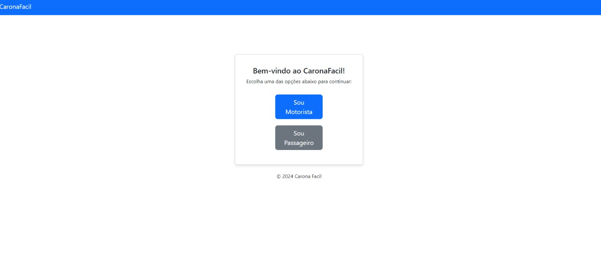

I_Login_Motorista
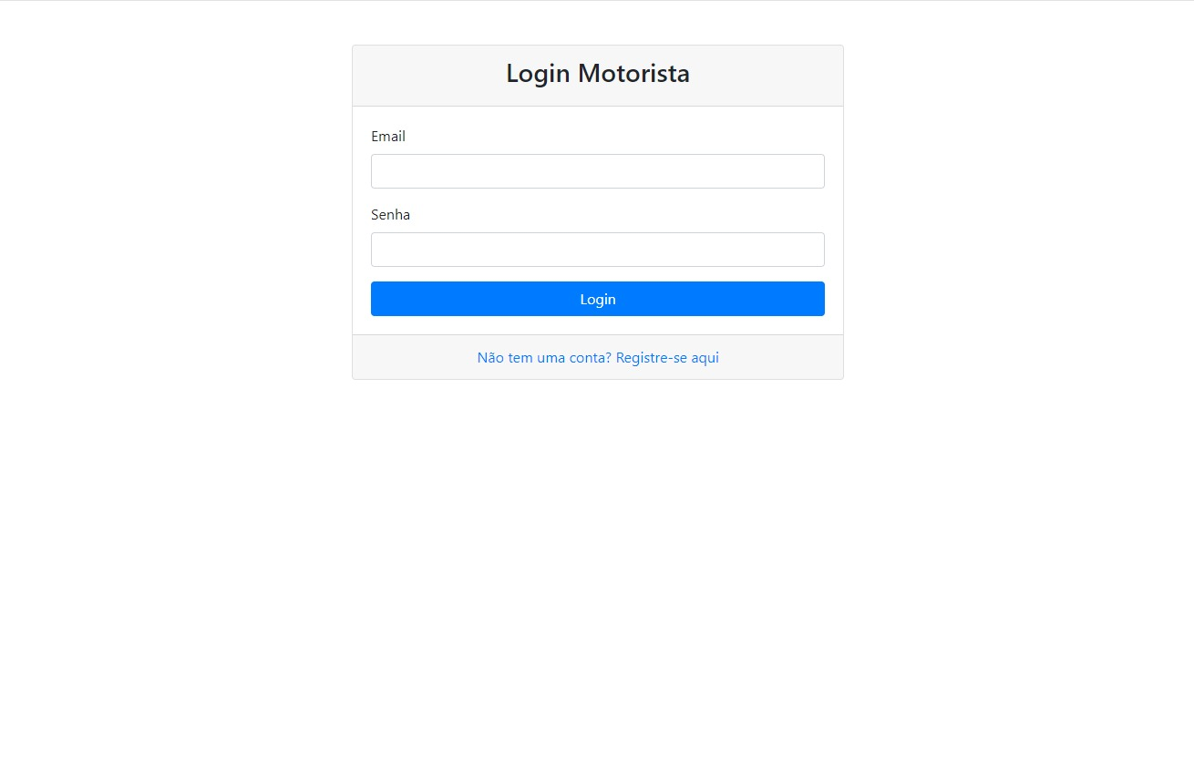

I_Login_Passageiro
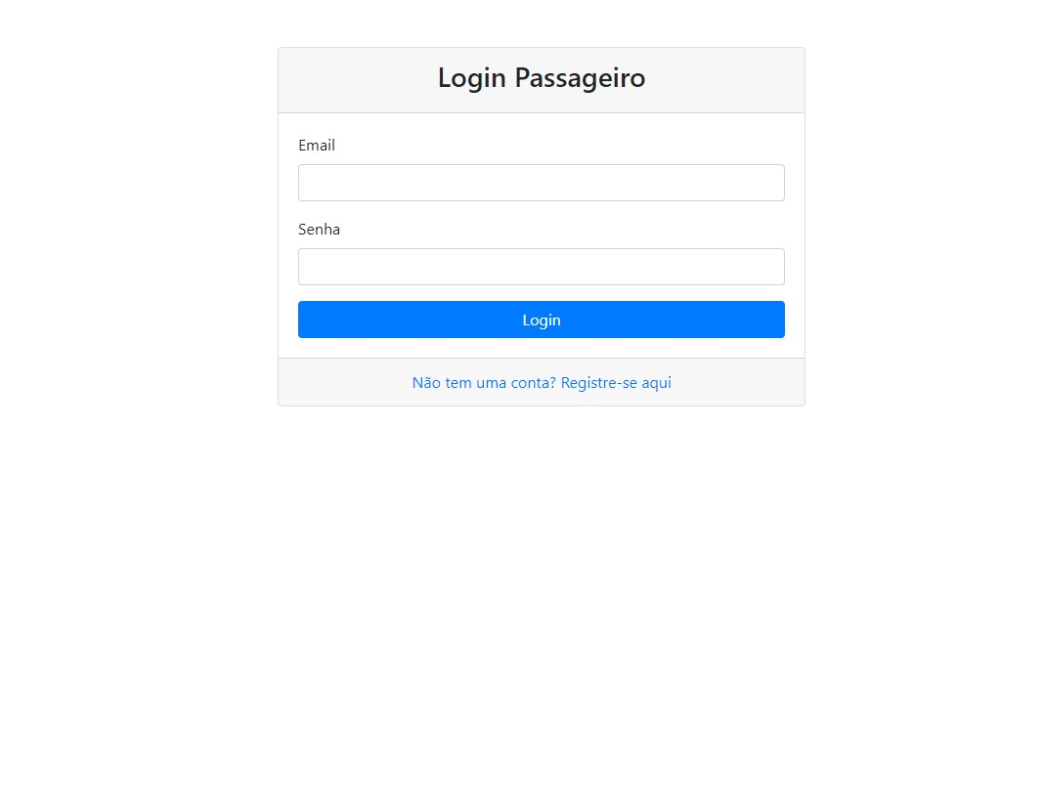
IE_LoginUsername
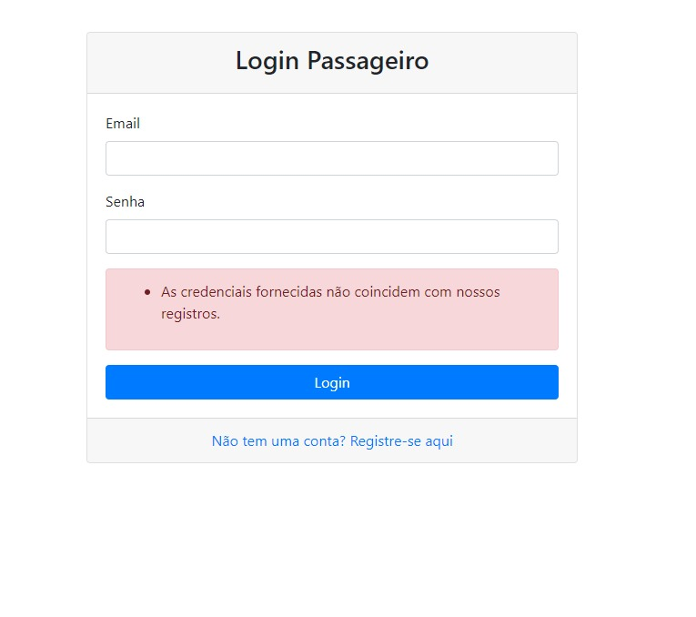

I002 - Tela de Cadastro de Usuário
I_RegistroPassageiro
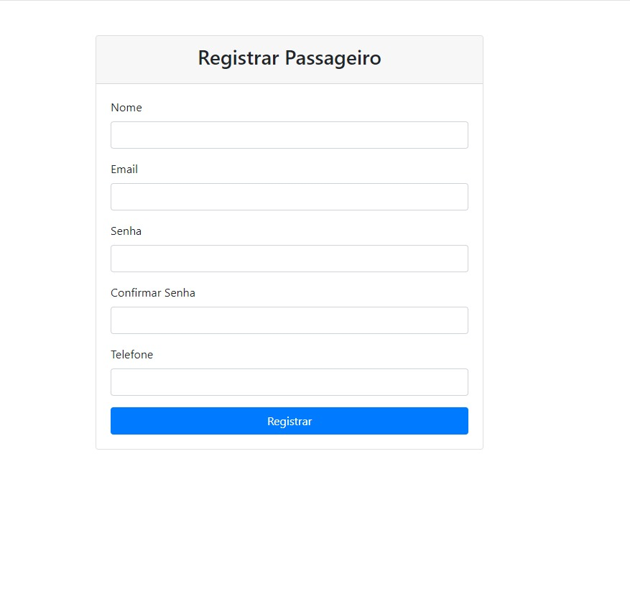
I_RegistroMotorista
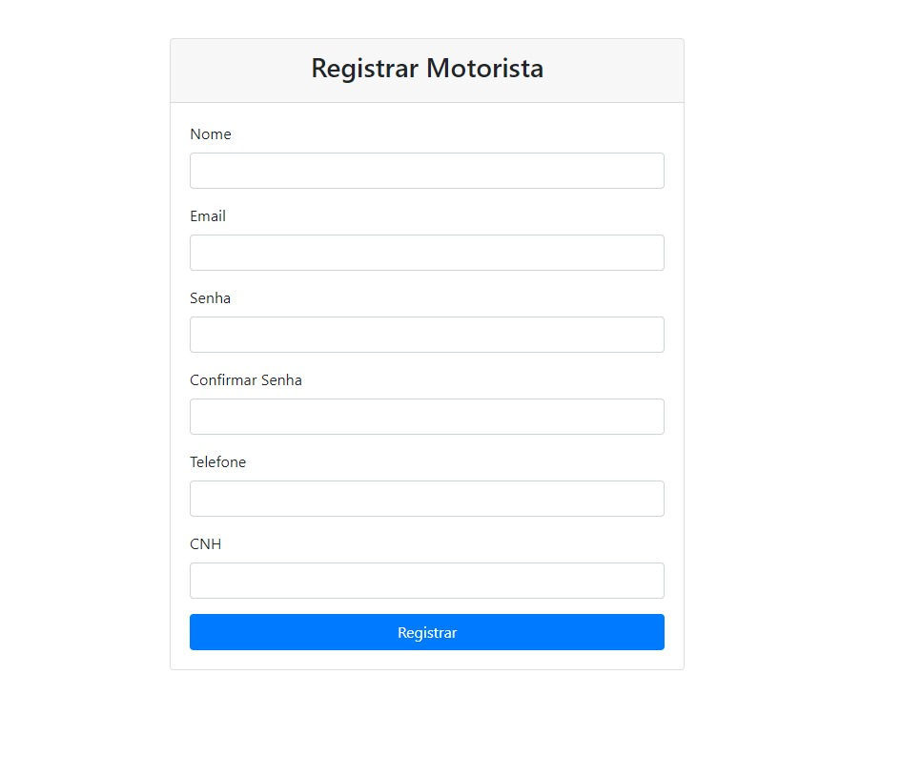

I004 - Tela de Busca de Caronas
I_BuscarCarona
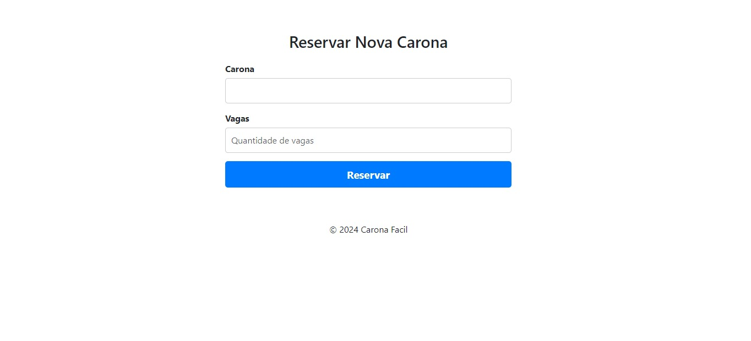

I005 - Tela de Detalhes da Oferta de Carona
I_DetalhesCarona
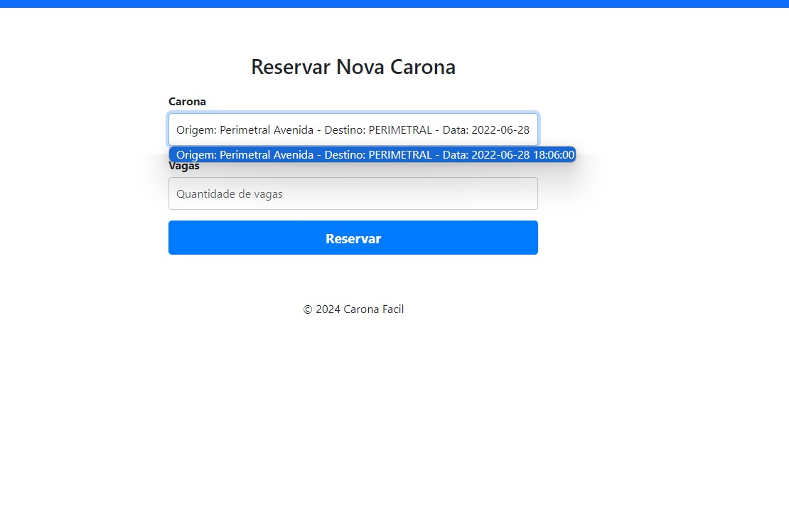

I006 - Tela de Edição de Solicitação de Carona
I_Edicao
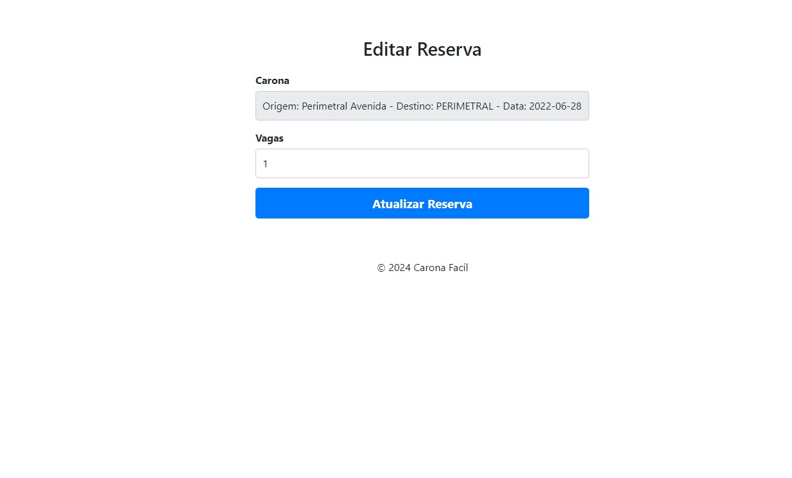

IS_Edicao
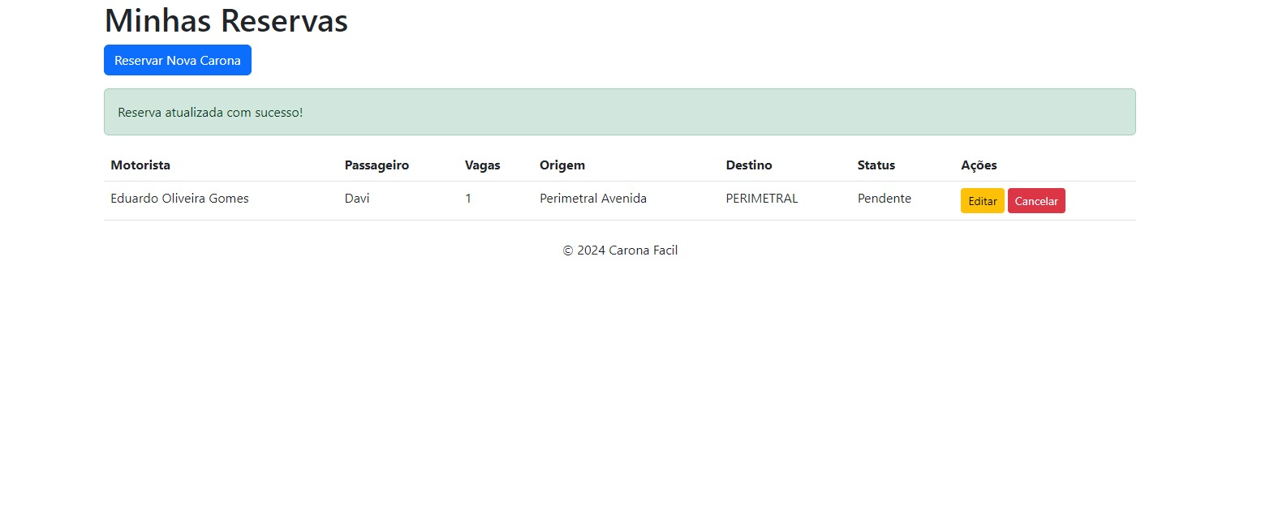

I007 - Tela de Exclusão de Solicitação de Carona
I_ExcluirSolicitacao
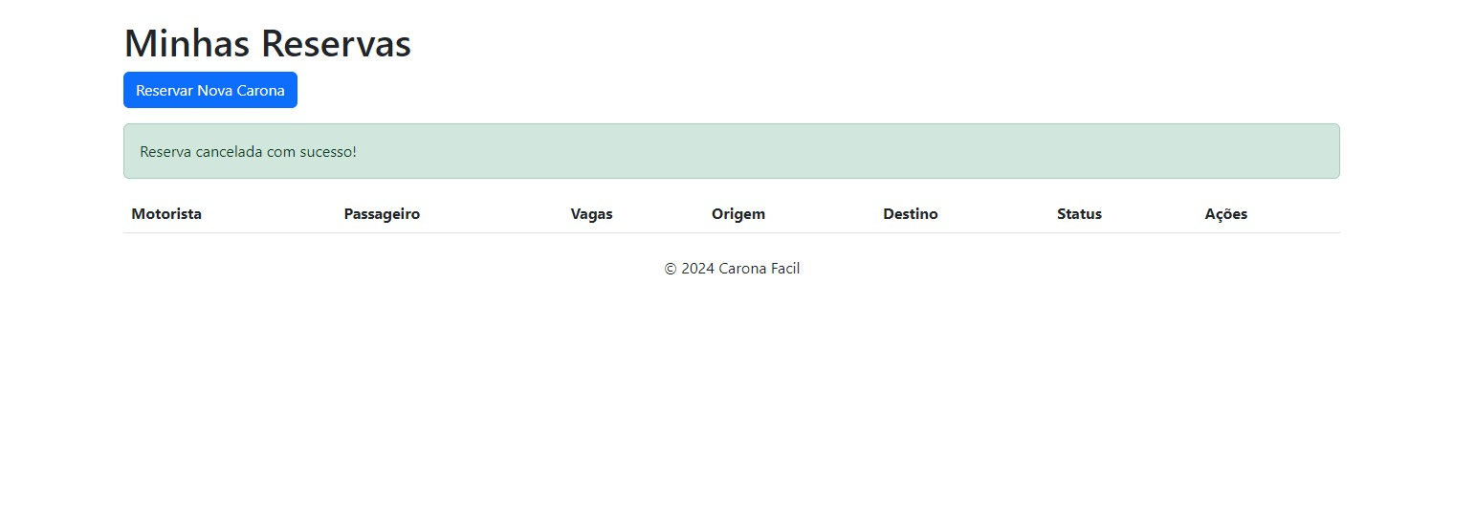

I008 - Tela de Solicitação de Carona
I_SolicitacoesPendentes
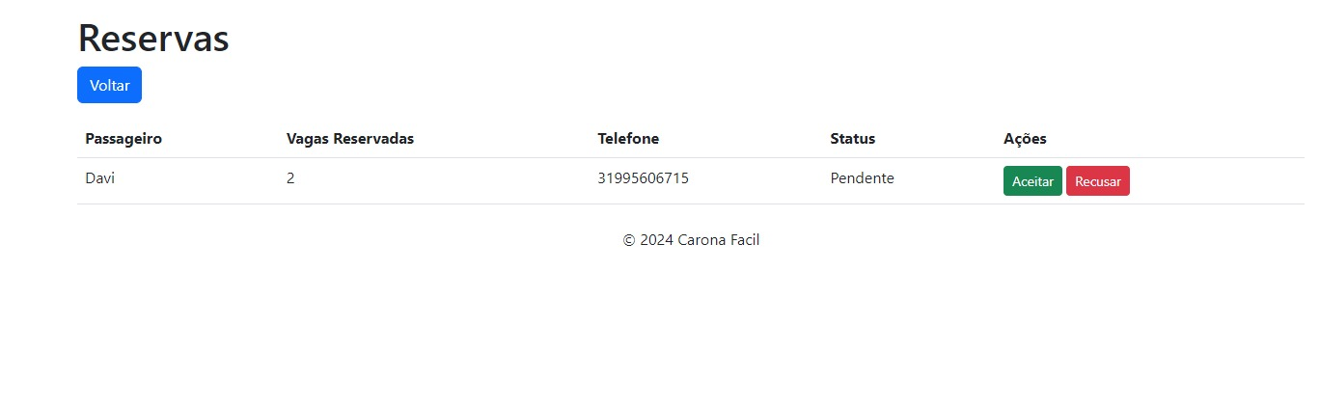

I009 - Tela de Detalhes da Solicitação de Carona
I_ReservasSolicitadas

I010 - Tela de Cadastro de Carona
I_CadastroCarona
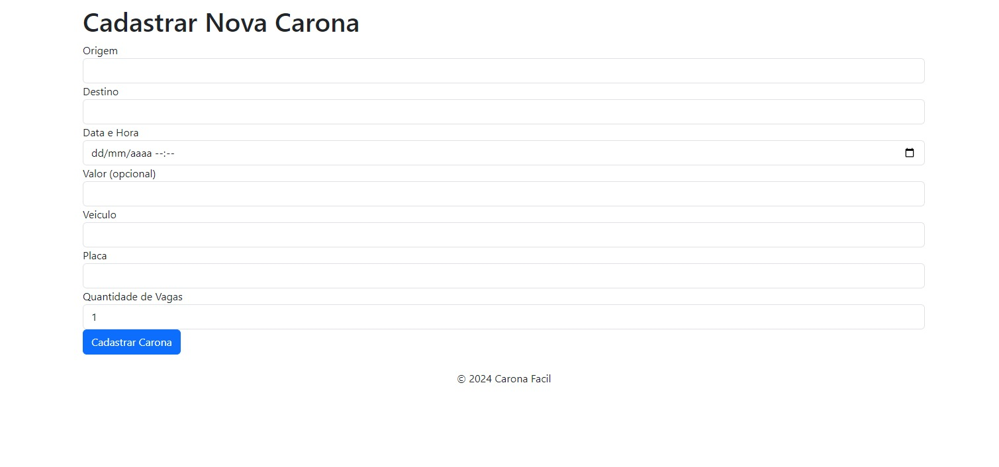

I011 - Tela de Edição de Carona

I_EditarCarona
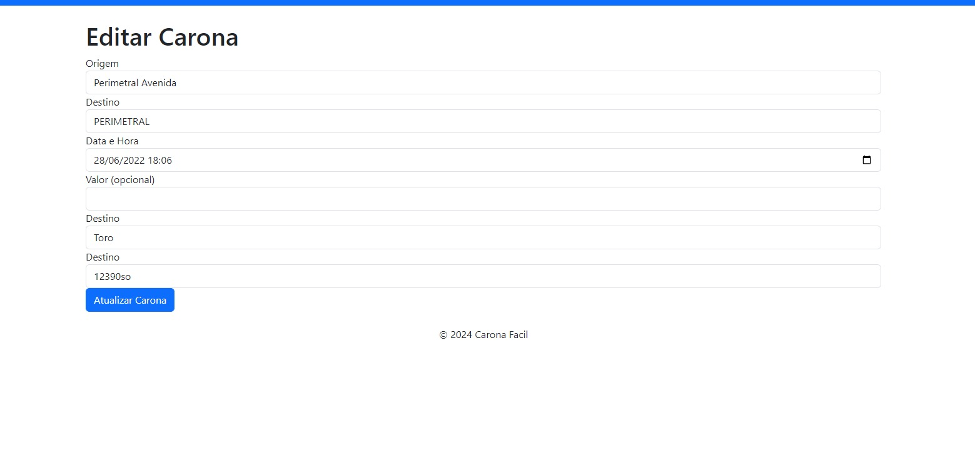

I012 - Tela de Exclusão de Carona

IS_Exclusao
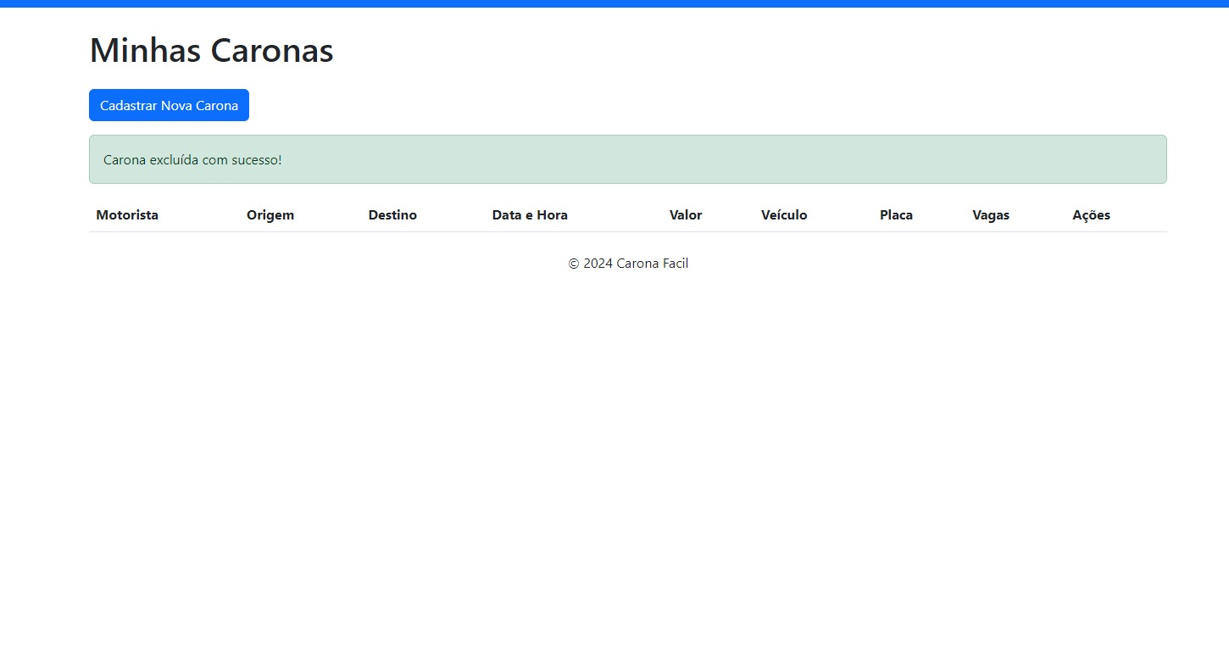

I013 - Tela de Gerenciamento de Solicitações de Carona

I_GerenciarSolicitacoes

I014 - Tela de Visualização de Solicitações de Carona
I_Visualização

Informações críticas da interface
- Nenhuma Informação Crítica a se Cadastrar

Capítulo

Dicionário de Dados

Tabela |  | Carona
Descrição |  | Armazenará as informações sobre as caronas
Observações |  | Essa tabela possui uma chave estrangeira da tabela Motorista
Campos
Nome | Descrição |  | Tipo de dado | Tamanho | Restrições de domínio (PK, FK, Not Null, Check, Default, Identity)
motorista_id | Identificador único do motorista (chave estrangeira). |  | INT |  | FK
origem | Local de origem da carona |  | VARCHAR | 50 | Not Null
destino | Local de destino da carona |  | VARCHAR | 50 | Not Null
data_hora | Data e hora de saída da carona |  | DATETIME |  | Not Null
valor | Valor cobrado pela carona |  | DECIMAL |  | Default
veiculo | Descrição do veículo utilizado na carona. |  | VARCHAR | 15 | Not Null
placa | Placa do veículo. |  | VARCHAR | 7 | Not Null
vagas | Número de vagas disponíveis na carona |  | INT |  | Not Null

Tabela |  | Motorista
Descrição |  | Armazenará as informações sobre o motorista
Observações |  | Essa tabela possui um identificador único
Campos
Nome | Descrição |  | Tipo de dado | Tamanho | Restrições de domínio (PK, FK, Not Null, Check, Default, Identity)
nome | Nome completo do motorista |  | VARCHAR | 100 | Not null
email | Endereço de email do motorista(único). |  | VARCHAR | 100 | PK
password | Senha para acesso do motorista |  | VARCHAR | 100 | Not null
telefone | Número de contato do motorista |  | VARCHAR | 9 | Not null
cnh | Número da CNH |  | VARCHAR | 9 | Not null

Tabela |  | Passageiro
Descrição |  | Armazenará as informações sobre o passageiro
Observações |  | Essa tabela possui um identificador único
Campos
Nome | Descrição |  | Tipo de dado | Tamanho | Restrições de domínio (PK, FK, Not Null, Check, Default, Identity)
nome | Nome completo do passageiro |  | VARCHAR | 100 | Not null
email | Endereço de email do passageiro(único) |  | VARCHAR | 100 | PK
password | Senha para acesso do passageiro |  | VARCHAR | 100 | Not null
telefone | Número de telefone do passageiro |  | VARCHAR | 9 | Not null

Tabela |  | Reserva
Descrição |  | Armazenará as informações sobre a reserva da carona
Observações |  | Essa tabela possui um identificador único e chave estrangeira
Campos
Nome | Descrição |  | Tipo de dado | Tamanho | Restrições de domínio (PK, FK, Not Null, Check, Default, Identity)
carona_id | Identificador da carona reservada (chave estrangeira) |  | INT |  | FK
passageiro_id | Identificador do passageiro (chave estrangeira) |  | INT |  | FK
status | Status da reserva |  | VARCHAR | 10 | Not null
vagas | Numero de vagas reservadas na carona |  | INT | 4 | Not null

Tabela |  | User
Descrição |  | Armazenará as informações sobre o usuario
Observações |  | Essa tabela possui um identificador único
Campos
Nome | Descrição |  | Tipo de dado | Tamanho | Restrições de domínio (PK, FK, Not Null, Check, Default, Identity)
nome | Nome completo do usuário |  | VARCHAR | 50 | Not null
email | Identificador de email do usuário (único). |  | VARCHAR | 50 | PK
password | Senha para acesso do usuário |  | VARCHAR | 100 | Not null

